**Муниципальное бюджетное дошкольное образовательное учреждение детский сад № 246 Первомайского района г. Ростова-на-Дону**

Краткосрочный проект

# «Международный день чая»

**Воспитатель: Наметышева И.В.**

Мы каждый день пьем чай - прекрасный полезный напиток, который снимает усталость, придает бодрость, поднимает настроение. **16 декабря - Международный день чая. Целью праздника** является не только популяризация напитка, но и привлечение внимания к людям, трудящимся на чайных плантациях, к тому, что вокруг каждой чашки с горячим ароматным напитком выстроена целая чайная индустрия. В России тоже устраивают праздник чая. Конечно, масштабные праздники у нас не проходят, но часто в разных городах страны в этот день устраивают чаепития с самоваром, традиционными русскими бубликами, пряниками, пирогами. Народные гуляния проходят с русским размахом.

Традиция чаепития существует практически в каждой семье, но не все знают, откуда она к нам пришла. Церемония чаепития является частью культуры народов. Традиции русского чаепития имеют свой колорит, о нем пишут стихи, исполняют песни, пишут картины.

*Самовар шумит, баранки*

*На скатерти-самобранке.*

*И конфеты, и печенье*

*И душистое варенье.*

*Подходите, гости, чаем*

*Вас сердечно угощаем.*

*К чаю ароматному*

*Пряники печатные.*

*Пейте чай и торт берите –*

*Чаще в гости заходите!*

**Цель:**развитие интереса к традициям чаепития.

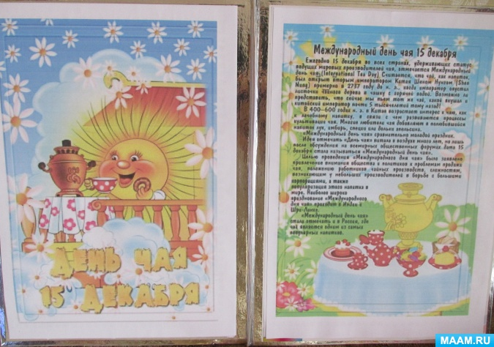

**Задачи:**

*Образовательная область «Познавательное развитие»:*

- познакомить детей с историей появления чая в России и традициями русского чаепития;

- дать представление о разных видах чая;

- научить детей правильно заваривать чай;

- развивать познавательно-исследовательскую активность в процессе экспериментирования.

**Образовательная область «Социально-коммуникативное развитие»:**

- прививать навыки этикета во время чаепития.

- воспитывать аккуратность, дружеские отношения друг к другу.

- совершенствовать умение детей объединяться в игре, приучать к самостоятельному выполнению правил.

**Образовательная область «Физическое развитие»:**

- познакомить с полезными свойствами разных видов чая для здоровья.

- вызвать желание у детей участвовать в подвижных играх.

**Образовательная область «Речевое развитие»:**

- обогащать словарный запас детей;

- познакомить с русским фольклором по теме "Чай".- упражнять в составлении предложений, рассказов по данной теме.

**Образовательная область «Художественно-эстетическое развитие»:**

- способствовать формированию эмоционального отношения к литературным

произведениям;

- развивать творческие способности детей.

**Материал и оборудование:**иллюстрации и репродукции картин, художественная и публицистическая литература, дидактические игры по теме, материалы для исследовательской и изобразительной деятельности, презентация, лэпбук "Чай пить - не дрова рубить" атрибуты к сюжетно-ролевым играм.

**Предварительная работа:** рассматривание репродукций картин Н. П. Богданова-Бельского "Чаепитие у учительницы", Б. Кустодиева "За самоваром", изготовление лэпбука, подготовка к фотовыставке "Традиции домашнего чаепития", подбор литературы, дидактического материала, музыкальных произведений, чтение сти-ия Д. Хармса "Иван Иваныч Самовар".

#### **УТРО:**

**Сюрпризный момент - появление доктора Пилюлькина или Самовара Ивана Иваныча:**

*Я хочу открыть секрет. И полезный дать совет.*

*Если хворь с кем приключится,*

*Чаем можете лечиться.*

*Чай всех снадобий полезней,*

*Помогает от болезней,*

*Чай в жару нас освежает.*

*А в морозы согревает.*

*И сонливость переборет,*

*И с усталостью поспорит.*

*Сокрушит любой недуг.*

*Чай здоровью – лучший друг!*

Беседа "Откуда появился чай". *Цель:* дать детям элементарные представления об истории возникновения чая, расширять кругозор. Рассказы детей "Как мы дома пьем чай".*Цель:* развивать речевую активность. Знакомство с пословицами и поговорками о чае. **Цель:** развивать интерес к фольклору. Игровое пособие "Веселый чай"(подуем на чай" для выработки воздушной струи. Сюжетно-ролевая игра "Семья" (сюжет "К нам пришли гости"). *Цель:* развивать социально-коммуникативные навыки детей. Работа с дидактическими играми из лэпбука "Чай пить - не дрова рубить".

#### **НОД**

1. Ознакомление с социальной действительностью "Традиции русского чаепития"с ИКТ. **Цель:**продолжать знакомить с культурными традициями русского чаепития, его атрибутами.

2. Развитие познавательно-исследовательской деятельности "Завариваем чай". Цель: познакомить с раными видами, сортами чая, учить заваривать чай.

3. Лепка (или рисование) "Чайный сервиз". **Цель:**совершенствовать изобразительные навыки, закрепить понятие "чайная посуда".

#### **ПРОГУЛКА**

П\игра (разновидность салок) "Чай-чай-выручай!". *Цель:*упражнять в беге, учить соблюдать правила игры. Наблюдение за погодой. *Цель:*развивать умение наблюдать и делать выводы по результатам наблюдений. Инд. работа: по развитию речи "Какой чай". *Цель:* совершенствовать грамматический строй речи, обогащать словарный запас.

#### **ВЕЧЕР**

Закаливающие процедуры после сна, растирание сухой варежкой. Чтение стихотворения М. Лукашиной "Чай с бергамотом". *Цель:* развивать интерес к художественной литературе. Беседа "Чай - здоровью лучший друг". *Цель:*расширять представления о пользе чая для здоровья. Игры из лэпбука "Чай пить - не дрова рубить". *Цель:*развивать внимание, память, мышление. Рассматривание фотовыставки "Традиции домашнего чаепития".

**ИТОГОВОЕ МЕРОПРИЯТИЕ** развлечение с чаепитием "Чай пить - не дрова рубить".*Цель:* создать положительный эмоциональный настрой, развивать интерес к традициям русской культуры.

